Makine verilerini toplayın ve sunun
mapp komponentleri otomatik olarak PDF formatında raporlar üretir
Yazılım modülü mapp Report ile herhangi bir makine verisinden otomatik olarak PDF raporları oluşturulabilir. Raporlar veri, format ve tasarım açısından ayrı ayrı konfigüre edilebilir. Kullanıcı, dili ve kullanılan birimleri serbestçe tanımlayabilir.
mapp Report, tüm istatistiksel makine verilerini ve diğer mapp komponentlerinden gelen bilgileri toplar ve bunları PDF raporları şeklinde hazırlar. İçerik ayrı ayrı tanımlanabilir ve isteğe bağlı olarak bir araya getirilebilir.
Tüm hedef grupları için
mapp Report tarafından sağlanan tasarım olanakları sayesinde servis teknikerleri ve yönetim gibi farklı hedef grupları için değerlendirmeler otomatik olarak oluşturulabilir. Resimler ve tablolar gibi grafiksel gösterimler de raporlara dahil edilebilir. Yetki verilmemiş erişimlere karşı koruma imkanı sağlamak amacıyla veriler bir şifre yardımı ile kilit altına alınabilir.
Raporlar otomatik olarak gönderilir
Raporlar, belirli bir zamanda veya belirli bir durumda e-posta ile otomatik olarak gönderilebilir. Ek olarak, raporlar USB-Sticks gibi harici depolama ortamlarına kaydedilebilir veya doğrudan makineden ağ yazıcılarına gönderilebilir.

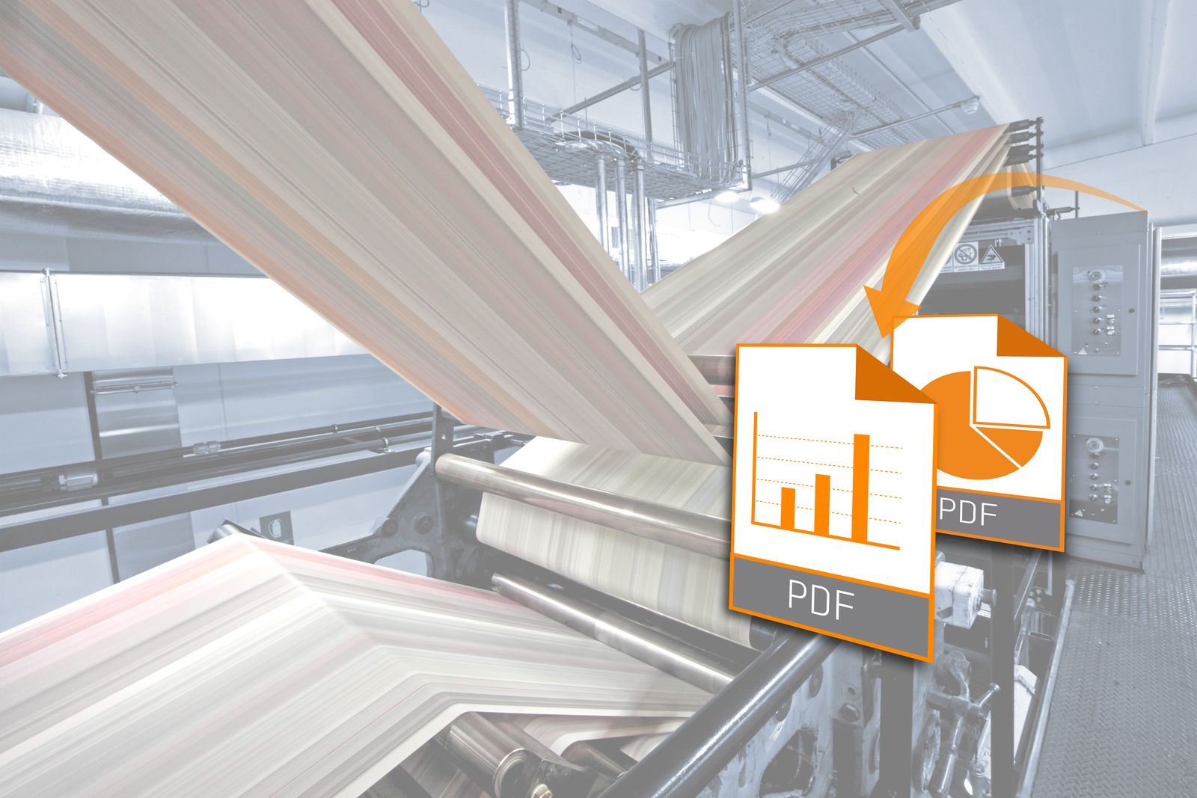
Yazılım modülü mapp Report ile herhangi bir makine verisinden otomatik olarak PDF raporları oluşturulabilir.

B&R Hakkında
B&R, Avusturya'da genel merkezi ve tüm dünyada ofisleri bulunan yenilikçi bir otomasyon şirketidir. 6 Temmuz 2017 tarihinden bu yana B&R, ABB Group bünyesinde bir iş birimi olarak faaliyet sürdürmektedir. Endüstriyel otomasyonda bir dünya lideri olan B&R, gelişmiş mühendislik bilgisini modern teknoloji ile harmanlıyor. B&R, makine ve fabrika otomasyonu, tahrik ve kontrol teknolojisi, görselleştirme ve entegre emniyet teknolojisinde çeşitli sektörlerden müşterilerine bütünsel çözümler sunmaktadır. Endüstriyel loT ile OPC UA, POWERLINK ve openSAFETY gibi iletişim standartlarının yanı sıra Automation Studio yazılım geliştirme ortamının da sayesinde B&R geleceğin otomasyon mühendisliğini yeniden tanımlıyor. B&R, yenilikçi çözümleri ile otomasyon dünyasında yeni standartlar belirledi, süreçleri basite indirgemeye ve müşterilerin beklentilerinin ötesine geçmeye yardımcı oldu.
Daha fazla bilgi için www.br-automation.com.tr adresini ziyaret edebilirsiniz.

